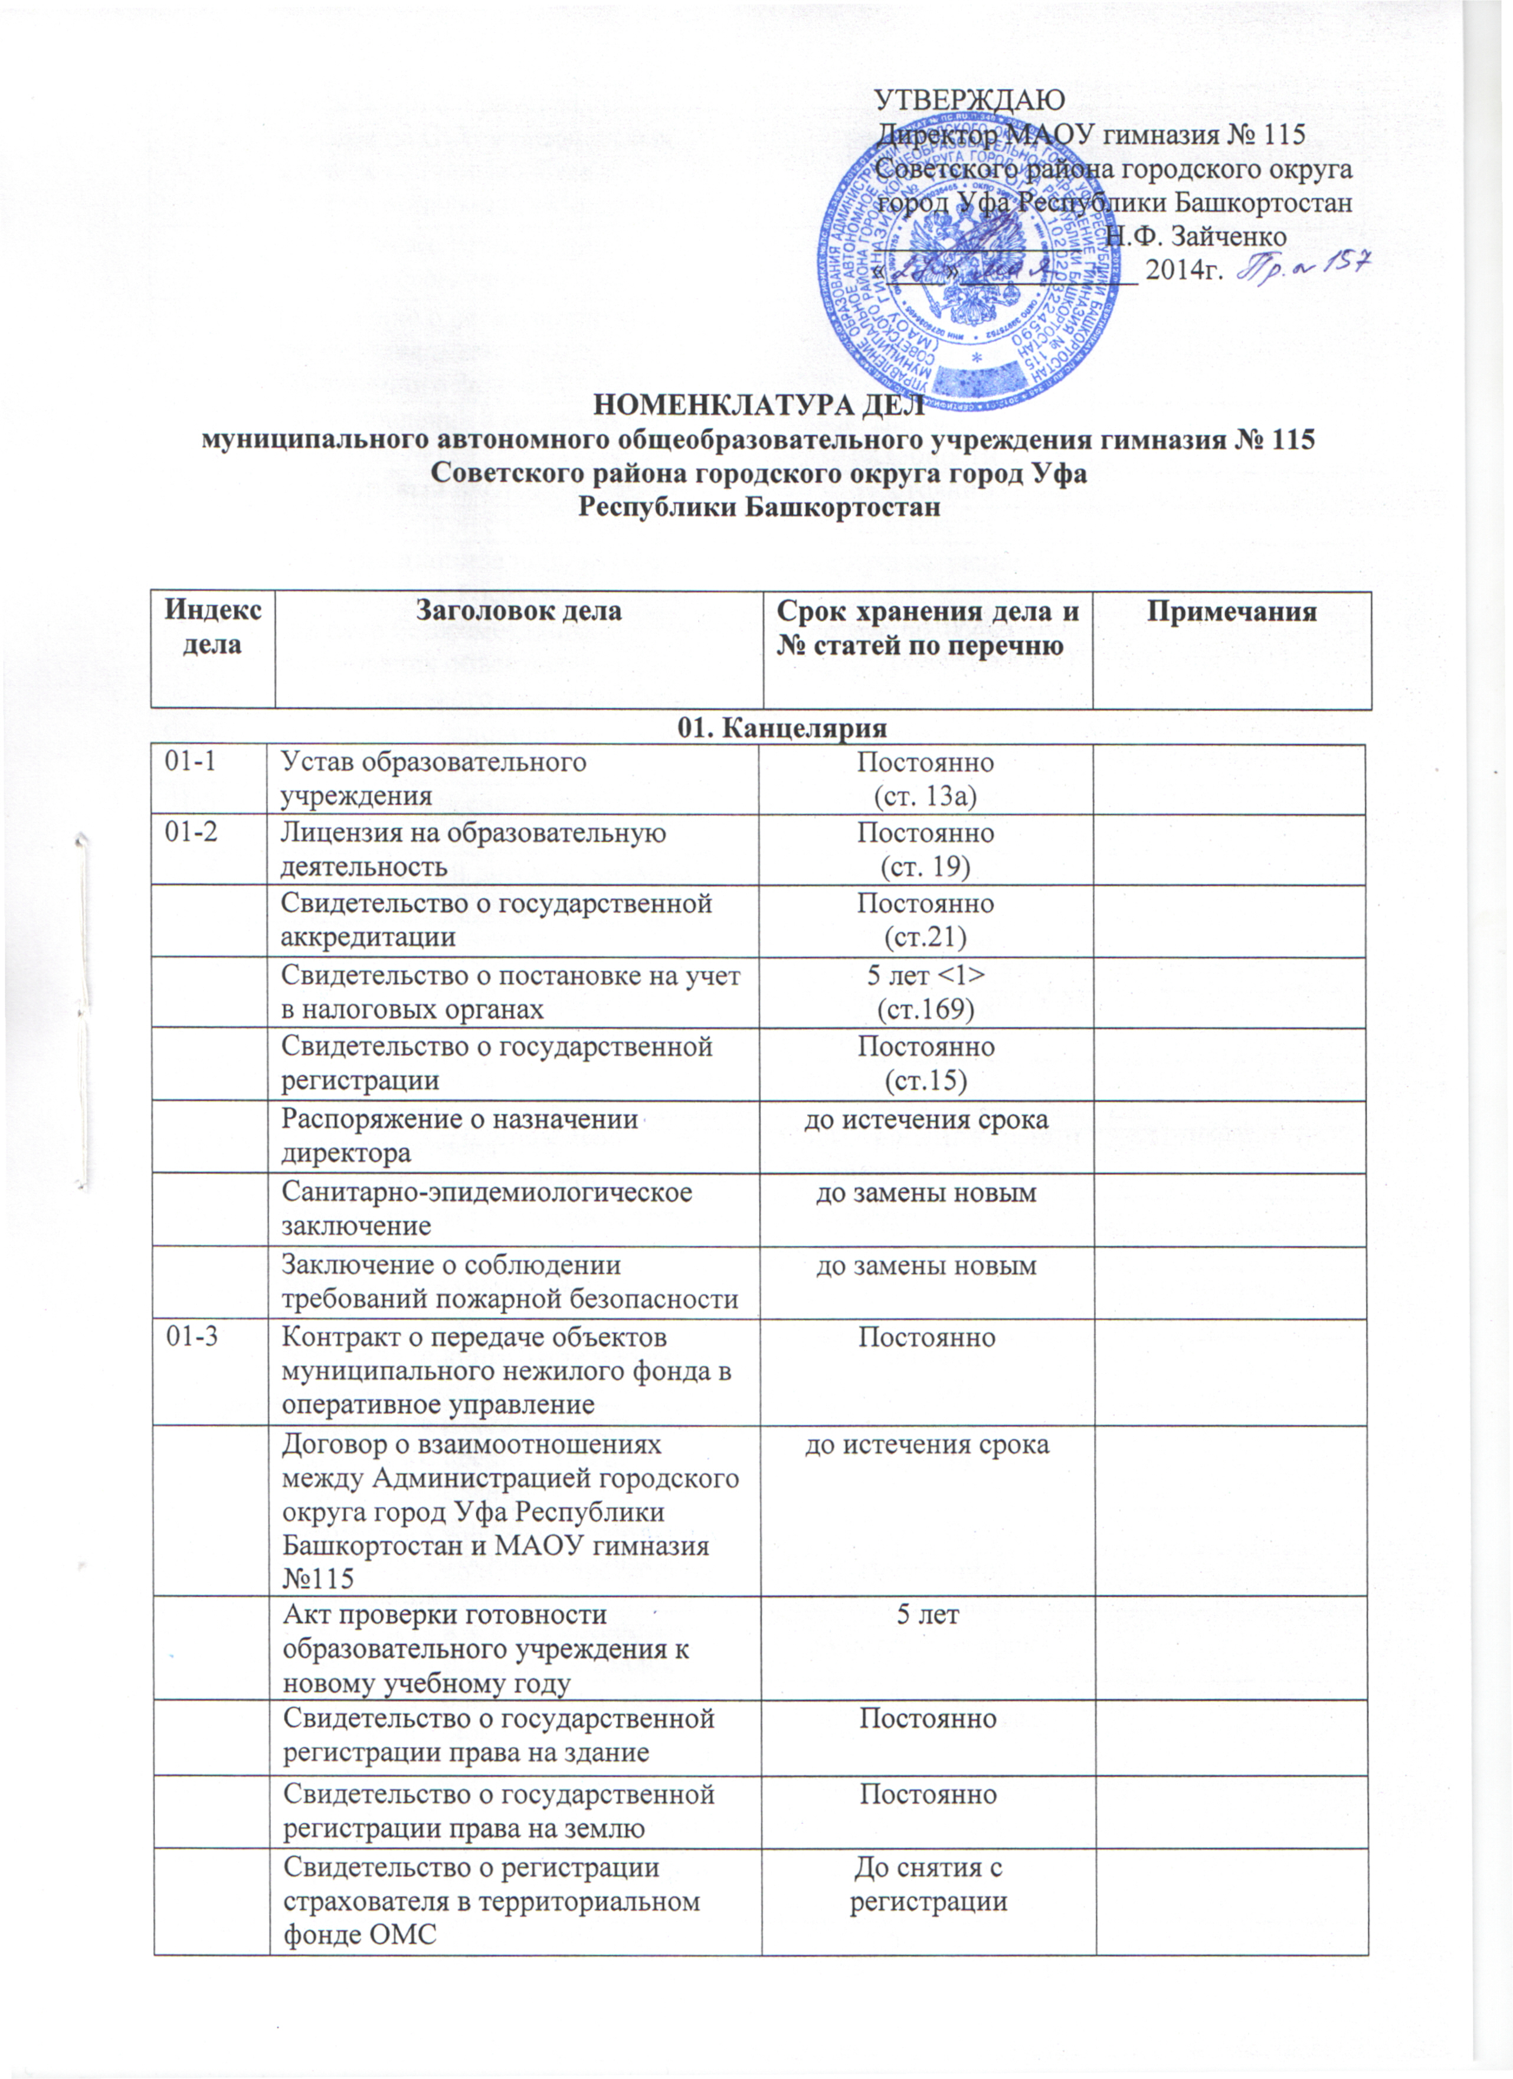

УТВЕРЖДАЮ
Директор МАОУ гимназия № 115
Советского района городского округа
город Уфа Республики Башкортостан
______________ Н.Ф. Зайченко
«____»____________ 2014г.

НОМЕНКЛАТУРА ДЕЛ
муниципального автономного общеобразовательного учреждения гимназия № 115
Советского района городского округа город Уфа
Республики Башкортостан

Индекс дела | Заголовок дела | Срок хранения дела и № статей по перечню | Примечания
- Канцелярия
01-1 | Устав образовательного учреждения | Постоянно  (ст. 13а)
01-2 | Лицензия на образовательную деятельность | Постоянно  (ст. 19)
 | Свидетельство о государственной аккредитации | Постоянно  (ст.21)
 | Свидетельство о постановке на учет в налоговых органах | 5 лет <1>  (ст.169)
 | Свидетельство о государственной регистрации | Постоянно  (ст.15)
 | Распоряжение о назначении директора | до истечения срока
 | Санитарно-эпидемиологическое заключение | до замены новым
 | Заключение о соблюдении требований пожарной безопасности | до замены новым
01-3 | Контракт о передаче объектов муниципального нежилого фонда в оперативное управление | Постоянно
 | Договор о взаимоотношениях между Администрацией городского округа город Уфа Республики Башкортостан и МАОУ гимназия №115 | до истечения срока
 | Акт проверки готовности образовательного учреждения к новому учебному году | 5 лет
 | Свидетельство о государственной регистрации права на здание | Постоянно
 | Свидетельство о государственной регистрации права на землю | Постоянно
 | Свидетельство о регистрации страхователя в территориальном фонде ОМС | До снятия с регистрации
 | Уведомление о размере страховых взносов на ОСС от несчастных случаев на производстве и профессиональных заболеваний | До снятия с регистрации
 | Извещение о регистрации в качестве страхователя | До снятия с регистрации
 | Извещение о регистрации в территориальном органе Пенсионного фонда РФ | До снятия с регистрации
 | Постановление о создании МАОУ гимназия №115 | до минования надобности
 | Кадастровый паспорт на здание | Постоянно
 | Кадастровый паспорт на землю | Постоянно
 | Информационное письмо об учете в Статрегистре Росстата | до перерегистрации
 | Договор безвозмездного пользования объектом муниципального нежилого фонда | до истечения срока
01-4 | Приказы по основной деятельности | Постоянно (ст.6а)
01-5 | Приказы движения учащихся | 75 лет (ст.6б)
01-6 | Коллективный договор, правила внутреннего трудового распорядка | 3 года
01-7 | Штатное расписание | Постоянно  (ст. 32а), 3г. (ст.32б)
01-8 | Протоколы общего собрания работников | Постоянно  (ст. 5д)
01-9 | Протоколы заседаний Управляющего совета | 5 лет
01-10 | Протоколы заседаний Наблюдательного совета | 5 лет
01-11 | Номенклатура дел образовательного учреждения | До замены (ст.95а)
01-12 | Личные дела учащихся | 3 года | По окончании или выбытии
01-13 | Алфавитная книга записи учащихся | 50 лет  (ст. 514е)
01-14 | Книга учета и записи выданных аттестатов о среднем (полном) общем образовании | 50 лет  (ст.528а)
01-15 | Книга учета и записи выданных аттестатов об основном общем образовании | 50 лет  (ст.528а)
01-16 | Книга учета и записи выданных золотых и серебряных медалей | 50 лет
01-17 | Книга учета бланков аттестатов о среднем (полном) общем образовании | 50 лет
01-18 | Книга учета бланков аттестатов о среднем (полном) общем образовании для награжденных золотой медалью | 50 лет
01-19 | Книга учета бланков аттестатов о среднем (полном) общем образовании для награжденных серебряной медалью | 50 лет
01-20 | Книга учета золотых и серебряных медалей | 50 лет
01-21 | Книга учета бланков аттестатов об основном общем образовании | 50 лет
01-22 | Книга учета бланков аттестатов об основном общем образовании с отличием | 50 лет
01-23 | Приказы по платным образовательным услугам | Постоянно
01-24 | Журнал регистрации входящих документаций | 3 года
01-25 | Журнал регистрации исходящих документаций | 3 года
01-26 | Локальные акты | До замены (ст.95а)
01-27 | Должностные инструкции | 75 лет | Хранятся в составе личных делах
- Учебно-воспитательная работа
02-1 | Учебные планы | Постоянно  (ст371а)
02-2 | План работы на год | 5 лет
02-3 | Расписание занятий | 1 год (ст.802)
02-4 | Протоколы заседаний педагогического совета школы | 5 лет
02-5 | Рабочие программы | 1 год
02-6 | Статистические отчеты о работе школы (ф.ф. ОШ-1, РИК-83) | Постоянно  (ст. 199а)
02-7 | Классные журналы | 5 лет  (ст. 605) | После пятилетнего хранения из журнала изымаются страницы со свободными данными успеваемости и перевода учащихся данного класса. Сформированные дела за год хранятся не менее 25 лет.
02-8 | Журнал учета пропущенных и замещенных уроков | 5 лет  (ст. 396)
02-9 | Журнал элективных курсов | 5 лет (ст. 605)
02-10 | Журнал учета кружковой работы | 5 лет (ст. 605)
02-11 | Годовой календарный график | 5 лет
02-12 | Договора по платным образовательным услугам | 5 лет
02-14 | Контрольные работы учащихся: годовые | 1 год | Хранятся у учителей-предметников
02-13 | Медицинские карты учащихся | 5 лет (ст.7035) | После выбытия из школы
- Кадры
03-1 | Приказы по личному составу: педагогических кадров | 75 лет (ст.196)
03-2 | Приказы по личному составу: технических кадров | 75 лет (ст.196)
03-3 | Личные дела сотрудников школы | 75 лет (ст.498в)
03-4 | Книга учета личного состава педагогических работников школы | 75 лет (ст.508в)
03-5 | Трудовые книжки | До востребования (ст.342) | Невостребованные – не менее 50 лет
03-6 | Книга учета движения трудовых книжек | 50 лет  (ст.358е)
03-7 | Аттестационные листы | 75 лет | Хранятся в составе личного дела
03-8 | Трудовые договора | До расторжения | Хранятся в составе личного дела
03-9 | Документы по аттестации педагогических работников школы | 5 лет
03-10 | Медицинские книжки | До востребования
- Хозяйственная часть
04-1 | Книга учета хозяйственного имущества и материалов | 3 года (ст.1057) | При завершении ревизии
04-2 | Инвентарные описи, сличительные ведомости учета имущества ОУ | 3 года (ст.323) | При условии завершения ревизии
04-3 | Акты приема, сдачи и списания имущества | 3 года (ст.1063) | При условии завершения ревизии
04-4 | Технический паспорт на здание | Постоянно
- Библиотека
05-1 | Документы об оформлении годовой подписки на литературу | 1 год (ст.244)
05-2 | Акты списания книг и периодических изданий | 10 лет (ст.246)
06. Охрана труда и техника безопасности
06-1 | Инструкции по охране труда | 5 лет
06-2 | Акты по охране труда | 1 год
06-3 | Обучение и проверка знаний по охране труда | 3 года
06-4 | Журнал регистрации вводного инструктажа | Постоянно
06-5 | Журнал регистрации инструктажа на рабочем месте | Постоянно
- Бухгалтерия
07-1 | Годовая налоговая отчетность | Постоянно
07-2 | Квартальные налоговые отчеты | 5 лет
07-3 | Годовые бухгалтерские отчеты | Постоянно
07-4 | Бухгалтерские регистры (Главная книга, журналы-ордера, оборотные ведомости) | 5 лет
07-5 | Накладные, акты, кассовые документы, счета-фактуры | 5 лет
07-6 | Лицевые счета работников | 75 лет
07-7 | Расчетно-платежные ведомости на выдачу зарплаты | 5 лет

